Pasta integral: cuatro razones para tenerla siempre en la despensa y dos recetas fáciles para disfrutarla
/ Dia es la primera cadena de supermercados en recibir el aval de la Sociedad Española de Nutrición Comunitaria (SENC) para sus pastas integrales de marca propia, reforzando su compromiso con que comer mejor es una elección cotidiana, saludable y accesible.
/ Elaboradas con sémola integral de trigo duro y fuente de ffibra, las pastas integrales Dia Al Diante se consolidan como un básico de despensa práctico y versátil para quienes buscan comer mejor en su día a día.
/ Cuatro razones nutricionales y dos recetas fáciles muestran cómo la pasta integral puede convertirse en un básico para preparar platos completos, sabrosos y equilibrados.
11 de agosto de 2026, Madrid. Comer mejor cada día también empieza por pequeños gestos cotidianos: planiﬁcar la compra, elegir bien los alimentos que llenan la cesta y cocinar en casa platos sencillos, sabrosos y equilibrados. Cuidarse no es una tendencia pasajera, es una forma de entender el bienestar que comienza en el hogar y se consolida en la cocina, donde preparar nuestras propias comidas puede convertirse en un gran aliado para lograr una alimentación saludable, satisfactoria y al alcance de todos.
Y para llenar la cesta con salud, las principales recomendaciones de la Sociedad Española de Nutrición Comunitaria (SENC) pasan por frutas y verduras frescas; elegir cereales integrales a la hora de comer arroz, pasta y pan; utilizar aceite de oliva virgen extra para cocinar y aliñar; y beber agua siempre que se pueda para mantener una buena hidratación.
Dentro de esos básicos de despensa, la pasta integral es una opción versátil, fácil de preparar y perfecta para resolver comidas completas en poco tiempo. Al elaborarse con harina de trigo integral, que conserva el grano entero, contiene más nutrientes y ﬁbra que la harina reﬁnada o blanca, obtenida después de retirar el salvado y el germen. Una de sus ventajas es que aporta energía de forma más lenta y progresiva. Gracias a la estructura de sus carbohidratos y a la presencia de ﬁbra, la pasta integral contribuye a una absorción más gradual, ayudando a evitar los picos de glucosa. Otra razón para convertirla en un básico de tu despensa es su contenido en ﬁbra, que favorece la sensación de saciedad y ayuda a que te sientas satisfecho durante más tiempo, y puede ser útil para organizar mejor las comidas del día a día.

Además, la pasta integral aporta macronutrientes de calidad y nutrientes esenciales para el día a día, como vitaminas del grupo B, importantes para el
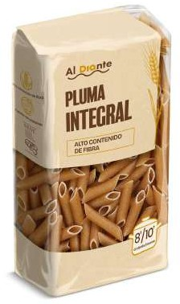
metabolismo energético; minerales como el magnesio, el hierro y el calcio; y una cantidad respetable de aporte proteico.
Las pastas integrales Dia Al Diante, en sus variedades de espagueti y pluma, están elaboradas con sémola integral de trigo duro y ofrecen alto contenido en ﬁbra. Además, son los primeros productos de marca propia de un supermercado que reciben el aval de la Sociedad Española de Nutrición Comunitaria (SENC), un reconocimiento que refuerza el compromiso de Dia con facilitar el acceso a productos de calidad para que comer mejor cada día esté al alcance de todos.

Inspiración saludable: recetas frescas y apetecibles para cualquier ocasión
Además de nutritiva, la pasta integral es muy versátil. Estas recetas demuestran que tanto las plumas como los espagueti pueden convertirse en un básico de despensa saludable, sabroso y accesible para el día a día.
Plumas integrales mediterráneas con yogur griego, albahaca y tomate seco
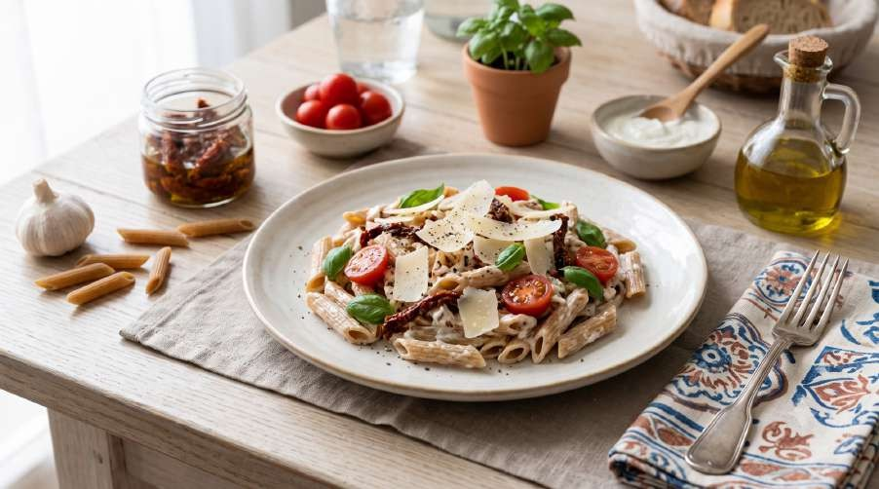
*Imagen generada mediante herramientas de Inteligencia Artiﬁcial con ﬁnes ilustrativos

Raciones: 4
Precio:* 1,36C/ración 5,42C/ 4 raciones (*precio aproximado, sujeto a variaciones).
Difficultad: Fácil
Tiempo de preparación: 20-25 min

Ingredientes

- Plumas integrales Dia Al Diante (400 g)
- Yogur griego Dia Fidias (250 g)
- Tomate seco en aceite Dia Vegecampo (80 g)
- Tomates cherry (200 g)
- Queso parmesano D.O.P en escamas Dia Selección Mundial (40 g)
- 2 cucharadas de Aceite de oliva virgen extra La Almazara del Olivar de Dia
- 1 diente de ajo (opcional)
- 1 cucharadita de albahaca Dia Vegecampo
- Sal yodada Dia al gusto
- Pimienta negra molida Dia Vegecampo al gusto Elaboración
- Cuece las plumas integrales en abundante agua con una pizca de sal entre 8-10 minutos, hasta que estén al dente o a tu gusto. Escurre, enfría bajo agua fría y reserva en la nevera.
- Corta los tomates secos en tiras ﬁnas y los tomates cherry por la mitad.
- En un bol, mezcla el yogur griego con el aceite de oliva, 1 cucharadita de albahaca seca, una pizca de sal y pimienta. Remueve bien y deja reposar unos minutos para que la albahaca se hidrate y potencie su aroma.
- Añade la pasta ya fría al bol junto con los tomates secos y los tomates cherry. Mezcla suavemente hasta que todos los ingredientes queden bien integrados.
- Reparte la pasta en cuatro platos y termina con el queso parmesano en escamas por encima.
- Refrigera durante 15-20 minutos antes de servir para que los sabores se integren mejor.
- ¡Sirve bien fría y listo para disfrutar!

Tips y alternativas

- Puedes añadir unas aceitunas negras para darle un toque más mediterráneo.
- Sustituye el parmesano por queso feta desmenuzado para una versión diferente.
- Si quieres sumar un extra de proteína, incorpora dados de pollo a la plancha.

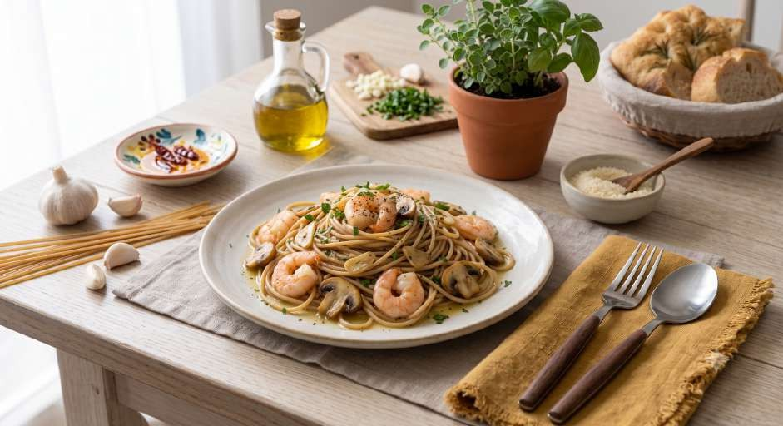
Espaguetis integrales con gambas al ajillo suave, champiñones salteados y perejil fresco

*Imagen generada mediante herramientas de Inteligencia Artiﬁcial con ﬁnes ilustrativos

Raciones: 4
Precio:* 1,86C/ración 7,45C/ 4 raciones (*precio aproximado, sujeto a variaciones).
Difficultad: Fácil
Tiempo de preparación: 25-30 min Ingredientes
- Espaguetis integrales Dia Al Diante (400 g)
- Gambas peladas congeladas Dia Mari Marinera (300 g)
- Champiñones enteros (250 g)
- 3 cucharadas de Aceite de oliva virgen extra La Almazara del Olivar de Dia
- 2 dientes de ajo (opcional)
- Un manojo de perejil fresco
- 1 cucharada de zumo de limón
- Sal yodada Dia al gusto
- Pimienta negra molida Dia Vegecampo al gusto Elaboración
- Cuece los espaguetis integrales en abundante agua con una pizca de sal entre 8-10 minutos, hasta que estén al dente. Reserva un vaso del agua de cocción y escurre la pasta.

- Lava los champiñones enteros, sécalos bien y córtalos en cuartos o en láminas gruesas.
- Pela y lamina los dientes de ajo. Lava y pica ﬁnamente el perejil fresco.
- En una sartén amplia, calienta el aceite de oliva a fuego medio y añade los ajos laminados. Cocínalos durante 1-2 minutos, hasta que estén ligeramente dorados y hayan aromatizado el aceite, sin llegar a quemarse.
- Incorpora las gambas y cocínalas durante 2-3 minutos hasta que cambien de color. Retíralas y reserva.
- En la misma sartén, añade los champiñones y saltea durante 5-6 minutos, hasta que estén tiernos y ligeramente dorados.
- Vuelve a incorporar las gambas y añade los espaguetis cocidos. Mezcla bien todos los ingredientes y, si es necesario, añade unas cucharadas del agua de cocción reservada para conseguir una textura más jugosa.
- Salpimienta al gusto y añade el perejil picado justo antes de retirar del fuego.
- Sirve inmediatamente y añade unas gotas de zumo de limón para aportar un toque fresco. ¡Y listo para disfrutar!

Tips y alternativas

  - Si preﬁeres un sabor más intenso, añade una pizca de guindilla al aceite junto con el ajo.
  - Puedes sustituir las gambas por langostinos o dados de salmón para una versión diferente.
  - Añade unos tomates cherry salteados para dar un toque de color y frescura al plato.

Encuentra más recetas con pasta integral y otras recetas fáciles, rápidas y saludables en la web de Comer mejor cada día.
Sobre Grupo Dia

A tu lado
Grupo Dia es la red líder de supermercados de proximidad en España y Argentina, consolidada como el cuarto operador del mercado español y tiene el propósito de dar vida al día a día en cada comunidad donde opera.

Con la ambición de ser el supermercado preferido de los clientes para sus compras diarias en cada barrio y online, Grupo Dia cuenta en España con más de 2.350 tiendas y una cobertura online que alcanza a 8 de cada 10 hogares, dando el servicio más rápido del país. Su modelo de negocio se centra en un surtido completo de productos frescos servidos a diario, libertad de elección a los clientes entre la máxima calidad de productos de marca Dia y las principales marcas de fabricante y soluciones reales que ahorran tiempo y esfuerzo para hacer la vida más fácil a sus clientes. Este ecosistema aporta un 0,43% al PIB del país y sostiene más de 100.000 empleos directos e indirectos. En Argentina, la compañía cuenta con más de mil tiendas y un sólido canal online, siendo líder en proximidad en el Área Metropolitana de Buenos Aires y la marca más elegida por los clientes.

La compañía integra a un equipo de más de 34.000 profesionales en tiendas, almacenes y oﬁcinas, además de su extensa red de franquicias que ya supone más de un 70% de toda su red destacando como la primera franquiciadora en el mercado español y la única cadena de supermercados con Certiﬁcación FRANQ en Argentina. Su compromiso con el entorno local se reﬂeja en que el 96% de sus compras anuales se realizan a proveedores nacionales, garantizando una alimentación de calidad para sus cerca de 10 millones de clientes ﬁdelizados en ambos países.

Cotizada en la bolsa española desde 2011, Grupo Dia alcanzó una facturación de 7.076 millones de euros en 2025. Actualmente, se sitúa entre las 100 empresas con mejor reputación en España y Argentina según el monitor MERCO y es reconocida por promover el bienestar accesible a través de su programa ‘Comer mejor cada día’ y situar a las personas en el centro de todas sus decisiones.

https://diacorporate.com/ | ATuLado | Linkedin: Dia España
Para más información:
Dia España |  | Comunicación Dia España
Raquel González |  | comunicacion@diagroup.com
raquel.gonzalez.rodriguez@diagroup.com
+34 655712890
SAMY (agencia de comunicación)
grupodia@samy.com
Lucía Martínez (+34 634 541 099)
Beatriz Bando (+34 661 692 969)

